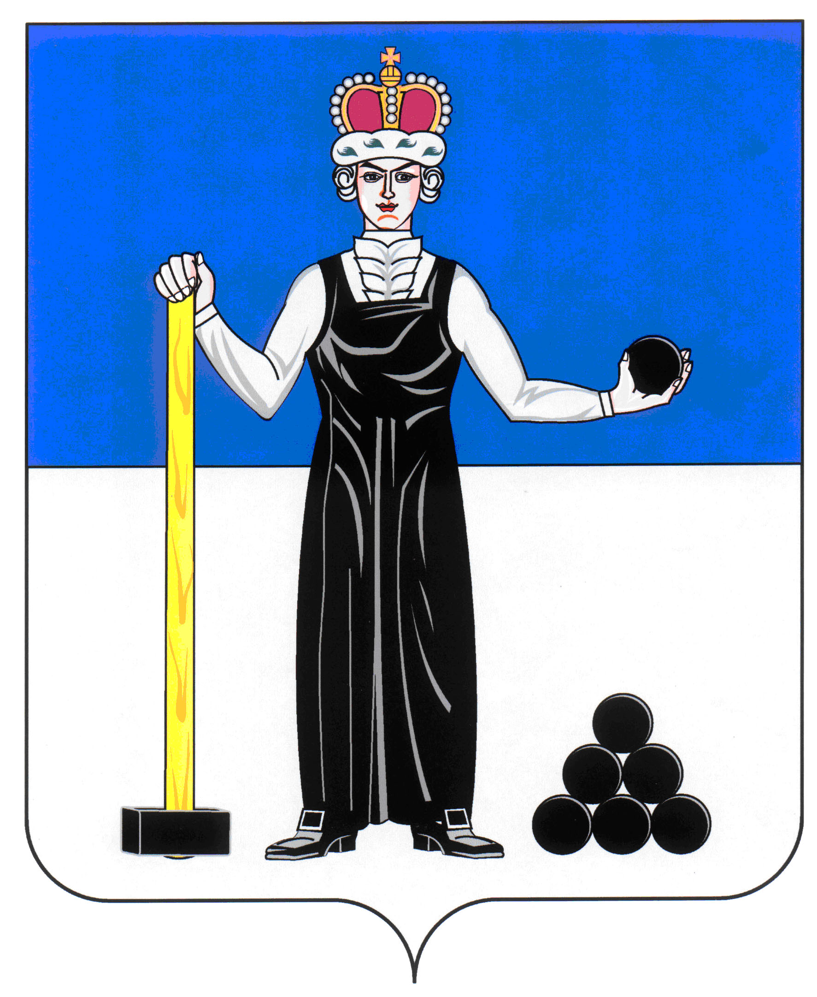
Р А С П О Р Я Ж Е Н И Е

ПРЕДСЕДАТЕЛЯ ДУМЫ
АЛЕКСАНДРОВСКОГО МУНИЦИПАЛЬНОГО ОКРУГА ПЕРМСКОГО КРАЯ
38
18.01.2021
____________________ №____________________

О созыве очередного заседания Думы Александровского муниципального округа

Созвать очередное заседание Думы Александровского муниципального округа 28 января 2021 года в 10.00 часов в актовом зале администрации района со следующей повесткой заседания:

- О бюджете Александровского муниципального округа на 2021 год и на плановый период 2022 и 2023 годов
Докладчик: Плотникова Т.Г. – заместитель начальника финансового управления, начальник бюджетного отдела
- О принятии Положения о статусе депутата Думы Александровского муниципального округа
Докладчик: Зимина М.А. - председатель Думы
- Об утверждении состава комиссии по оценке фактов существенности допущенных нарушений при предоставлении депутатом Думы округа, выборным должностным лицом Александровского муниципального округа сведений о доходах, расходах, об имуществе и обязательствах имущественного характера
Докладчик: Зимина М.А. - председатель Думы
- Об утверждении перспективного плана работы Думы Александровского муниципального округа на 2021 год
Докладчик: Зимина М.А. - председатель Думы
- О предварительной повестке дня следующего заседания Думы Александровского муниципального округа
Докладчик: Зимина М.А. - председатель Думы
- Разное

Председатель Думы М.А. Зимина

